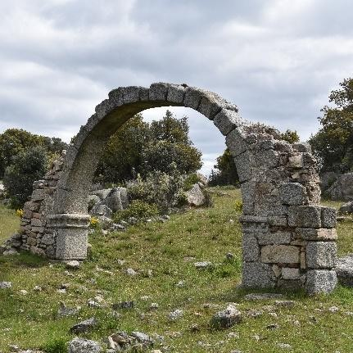
ARCO DE CONEJEROS
CARDEÑOSA (ÁVILA)

El conocido como “Arco de Conejeros” es la única estructura en pie de la iglesia de un despoblado medieval (Conejeros), documentado desde al menos 1250, que formaba parte del patrón de poblamiento disperso de la zona. El lugar se completa con los restos visibles de su necrópolis de lajas y abundante material cerámico en superficie.
En primer lugar, a fecha de 22 de septiembre de 2025, se ha llevado a cabo una primera evaluación del Arco de Conejeros. En este caso, la valoración se ha realizado en función de una serie de criterios, previamente establecidos, lo que permite sistematizar las percepciones recogidas y otorgar un marco más objetivo al análisis.

CRITERIO | PUNTUACIÓN | JUSTIFICACIÓN
Desplazamiento y conectividad | 6/10 | Se puede utilizar tanto transporte público o privado hasta el municipio. Desde el municipio hasta “El Arco de Conejeros” es necesario transporte privado.
Accesibilidad Universal | 5/10 | No existen senderos adaptados a personas con movilidad reducida debido a que se trata de un entorno natural.
Información e interpretación | 7/10 | Posee cartelera física con información histórica y existe información adicional a través de medios digitales.  https://territagedata.usal.es/pueblos/cardenosa/arco-conejeros/
Equipamiento de Apoyo | 5/10 | Al tratarse de un entorno natural, no existen servicios como áreas de descanso o aseos.
Conservación | 7/10 | El estado de conservación actual es aceptable, a pesar de que no exista ningún plan de conservación.
Reconocimiento Legal | 5/10 | No está declarado como Bien de Interés Cultural (BIC)
Vigilancia y Seguridad | 5/10 | La protección es nula debido a que no existe ningún sistema de vigilancia.
Gestión de la Visita | 7/10 | Aunque no exista ningún plan de gestión de visitas, al disponer de acceso libre se beneficia de las visitas organizadas en torno al Castro de las Cogotas.
Sostenibilidad | 6/10 | No hay evidencia de la existencia de medidas específicas sobre la gestión de residuos.
Integración Social | 8/10 | Las visitas guiadas que se realizan al Castro de las Cogotas permiten integrar el elemento patrimonial con la población.
Valoración final | 61/100

Por otro lado, se ha elaborado, en la misma fecha, una segunda valoración del Arco de Conejeros a partir del análisis de las reseñas compartidas por los usuarios en la

plataforma de Google. Se han tenido en cuenta para la valoración un total {{REVIEWS}} reseñas, cuya puntuación es de {{NOTE}} sobre 5.
El Arco de Conejeros es valorado como un vestigio histórico curioso y con encanto, que transmite tranquilidad en un entorno poco concurrido. Aunque es un lugar interesante, su atractivo es limitado al ser un resto aislado de la antigua iglesia.

{{DOUBLE_GRAPH}}

Evolución de la cantidad de reseñas y valoración de los usuarios en Google

Además, a partir de dichas reseñas, se han identificado los principales puntos positivos y negativos, que se pueden resumir de la siguiente manera:

Aspectos positivos:
- Lugar tranquilo, con paz y sin masificación.
- Interesante desde el punto de vista histórico.
- Entorno agradable para pasear.

Aspectos negativos:
- Atractivo limitado: solo queda el arco de la antigua iglesia.
- Falta de información o señalización turística.
- Visita muy breve, recomendable solo si se está cerca.

 | VERDE | AMARILLO | ROJO
SEMÁFORO DE VALORIZACION: | 78

Por último, se han incorporado las votaciones procedentes de Google Reviews, que permiten generar gráficas de evolución temporal y realizar la detección automática de tendencias en la percepción social del bien patrimonial.

{{RATING_EVOLUTION_GRID}}
Evolución de las valoraciones de los usuarios en Google y la línea de tendencia
{{MEAN_EVOLUTION_GRID}}
Evolución de la puntuación de los usuarios en Google y la línea de tendencia

{{RATINGS_OVER_TIME_GRID}}

Evolución de las valoraciones de los usuarios en Google a lo largo del tiempo

